РОССИЙСКИЙ УНИВЕРСИТЕТ ДРУЖБЫ НАРОДОВ

**Факультет физико-математических и естественных наук**

**Кафедра прикладной информатики и теории вероятностей**

ОТЧЕТ

по лабораторной работе № 10

дисциплина: моделирование информационных процессов

Студент: Чупрына Петр Петрович

Группа: НФИбд-02-18

**МОСКВА**

2021г.

# Постановка задачи

Смоделировать модель «Философы» с помощью CPN Tools.

# Выполнение работы

Необходимо смоделировать модель «Философы»:

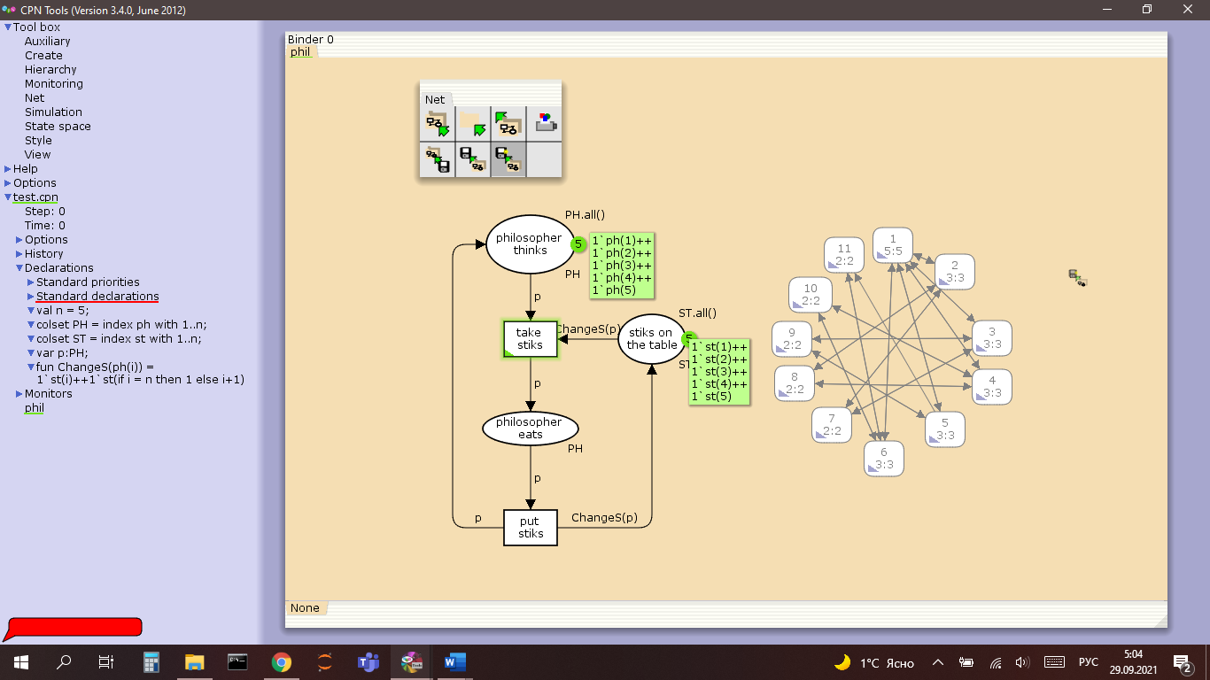

# Заключение

Научился моделировать модель «Философы» в CPN Tools.